**Nguyễn Anh Hải**

**15520184**

**PHÂN TÍCH VÀ THIẾT KẾ DỮ LIỆU CHO YÊU CẦU LẬP THẺ ĐỘC GIẢ**

1. **Sơ đồ luồng dữ liệu**:

Người dùng

Thiết bị xuất

Thiết bị nhập

D1 D5

D2 D6

D3 D4

Bộ nhớ phụ

D1: Họ tên độc giả, ngày sinh, địa chỉ, email, ngày lập thẻ, người lập

D2: Không có

D3: Loại độc giả(X,Y)

D4: D1 + “mã thẻ, ngày hết hạn”

D5: D4

D6: D5

*Thuật toán:

B1: Nhận dữ liệu D1 từ người dùng

B2: Kết nối cơ sở dữ liệu

B3: Đọc D3 từ bộ nhớ phụ

B4: Phát sinh mã thẻ và tính ngày hết hạn của thẻ

B5: Kiểm tra quy định tuổi tối thiểu và tối đa.

B6: Nếu không thỏa thì tới B9

B7: Lưu D4 xuống bộ nhớ phụ

B8: Xuất D5 ra máy in

B9: Đóng kết nối cơ sở dữ liệu

B10: Kết thúc

1. **Thiết kế cơ sở dữ liệu:**

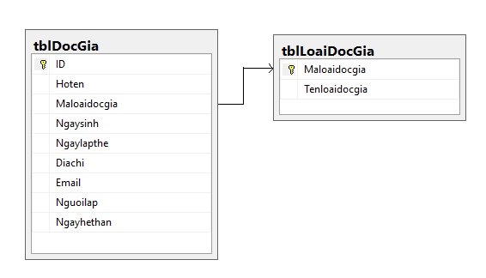

1. **Thiết kế giao diện, xử lý:**
   1. **Màn hình chính:**



* 1. **Lập thẻ độc giả:**  
     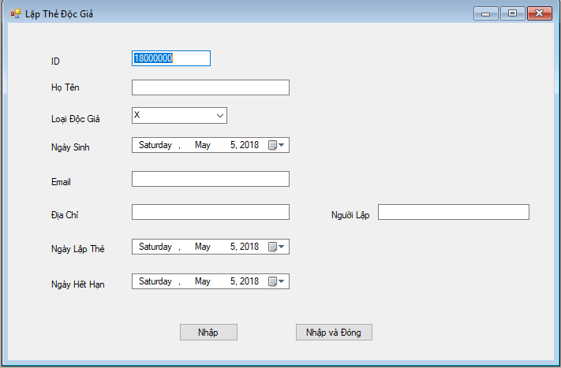
  2. **Loại độc giả:**

